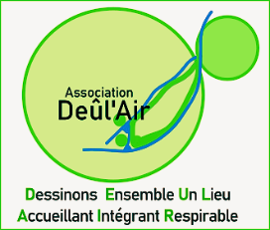
Association DEÛL’AIR

Aux conseillers métropolitains
Madame, Monsieur,
Vous allez vous prononcer, ce 28 février sur une délibération « CONVENTION DE PROJET URBAIN PARTENARIAL (PUP) » concernant le secteur « Aviateurs – friche Montpellier » du quartier des Bois Blancs à Lille.
Cette délibération engage l’argent public de manière importante au travers de la Région, de l’ANRU, de la MEL et de la Ville de Lille.
Nous vous suggérons de saisir cette occasion pour examiner et faire infléchir la politique suivie par le bailleur VILOGIA à l’égard de ses locataires.
L’opération qui se déroule dans ce quartier, vise à rénover 3 immeubles et à en détruire 3 autres. Nous contestons le bien fondé des destructions (voir en annexe) tant du point de vue économique que du point de vue environnemental, mais c’est du point de vue humain que cette opération nous paraît le plus inadmissible. Depuis plus de deux ans, notre association organise des permanences hebdomadaires pour accueillir et aider ces locataires. Les 320 familles concernées, ont dû ou doivent quitter leur logement, et pour beaucoup leur quartier. La réhabilitation des bâtiments est devenue indispensable en raison du manque d’entretien des bailleurs successifs, mais nous pensons que la raison souvent invoquée de recherche d’une meilleure mixité sociale, n’est absolument pas justifiée. Les habitants des Aviateurs se sont de tous temps impliqués dans les associations du quartier, contribuant même parfois à leur création. En fin d’opération, les quelques 600 logements envisagés par le projet ne laisseront la place qu’à moins de 100 logements en PLAI (les logements dont le niveau de loyer est le plus accessible) Toutes les familles ne souhaitent pas rester aux Bois Blancs, mais nous pensons que l’on devrait respecter le souhait de celles qui veulent y être relogées. Si VILOGIA construisait plus de ce type de logements (PLAI), cela serait possible. L’Agence de développement et d’urbanisme Lille Métropole, ADULM, déplore un déficit [des] logements [très abordables PLAI] en comparaison des besoins observés au sein de la population métropolitaine. (www.adu-lille-metropole.org/wp-content/uploads/2022/01/REGARDS-DACTEURS_ADULM.pdf ) page 34 En fait, plus on est pauvre dans la métropole, moins on a de chance d’avoir un logement social. Ce projet accentue ce phénomène.
Par ailleurs, comme vous le savez, Monsieur Leclerc, alors Préfet du Nord, décida, fin 2023 de suspendre l’abattement de Taxe Foncière sur les Propriétés Bâties dont bénéficiait Vilogia (2,2 M€) en raison de « l’état de propreté inadmissible » qui régnait sur plusieurs sites. Dans la résidence des Aviateurs, même si parfois, nous avons pu constater un mieux par rapport à une situation extrêmement dégradée, il arrive encore que le nettoyage ne soit pas effectué, comme c’est arrivé en janvier dernier pendant une période de trois semaines. Les réparations de marches dangereuses ne sont pas effectuées en dépit d’accidents que nous avons signalés.
La META (organisme créé par Vilogia et LMH) est chargée du relogement des locataires actuels. Ils sont encore près d’une centaine en cette fin février. Les pressions exercées sur les locataires sont parfois inadmissibles. Nous regrettons qu’elles soient parfois relayées par des élus allant jusqu’à convoquer des locataires en Mairie centrale de Lille, parce qu’ils ont refusé des propositions de relogement non adaptées à leurs besoins. La situation personnelle de locataires malades, n’est que peu prise en compte et nous déplorons un manque fréquent d’humanité.
Les locataires occupant encore un logement dans la cité des Aviateurs souffrent pour beaucoup du froid. Il s’avère souvent impossible de chauffer les logements au-delà de 16°. De nombreux logements sont humides, les murs sont constellés de moisissures et autres champignons. Les locataires sont souvent contraints, lors de leur déménagement de jeter des meubles, des matelas qui ont par trop souffert de ces moisissures. Cette situation est aggravée pour les locataires « isolés » dans des logements dont les voisins ont déjà déménagé.
Même si nos rencontres régulières avec la responsable de l’agence Vilogia-Lille Weppes, se déroulent dans un climat de compréhension et d’écoute, nous constatons que les moyens dont dispose la responsable locale ne sont pas à la hauteur de sa bonne volonté. Nous demandons des radiateurs électriques et une prise en charge par Vilogia du surcoût de la dépense électrique pour tous les locataires, ainsi que la prise en charge par le bailleur du surcoût, par rapport à l’an dernier, de la dépense en gaz. En 2024 sur plus de 100 locataires, seuls 7 ont bénéficié de la mise en place d’un fonds dédié. La plupart en ignorait l’existence.
D’après la convention ANRU les habitants « doivent être au cœur du projet ». En aucun cas, la perspective d’une rénovation urbaine ne peut justifier la dégradation des conditions de vie des habitants
Pour toutes ces raisons, nous suggérons la mise en place d’une surveillance des pratiques de VILOGIA et le conditionnement des versements d’argent public à une modification de sa politique vis-à-vis de ses locataires,
Lille, le 20 février 2025

Annexes :
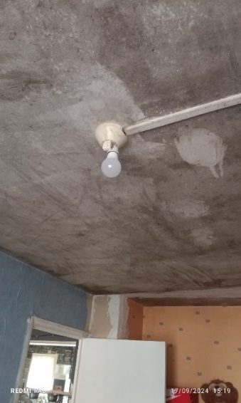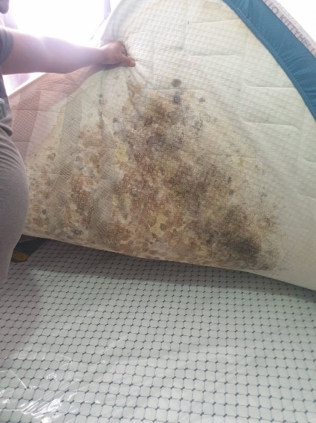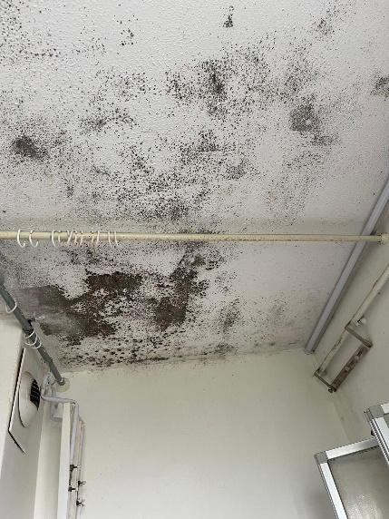
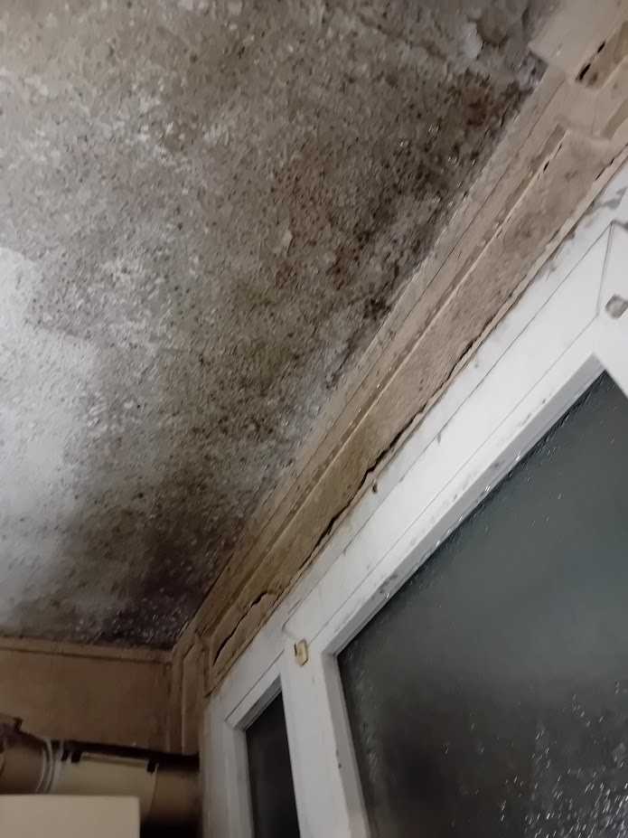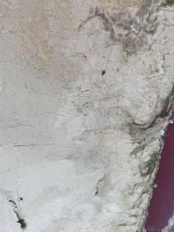
Les 180 HLM prévus à la démolition sont des « PLAI » , c'est à dire des logements à - de 5€/m²/mois plafonnés APL.
Ce sont les seuls HLM qui peuvent répondre à la demande des plus de 18000 ménages en attente d’un logement social sur la ville (chiffre décembre 2023)
Le besoin essentiel de se loger dignement, de tous ces concitoyens et leurs familles est donc sacrifié en même temps que ces immeubles sont démolis.
En effet les logements reconstruits en " compensation " vont servir
1) à reloger les ménages délogés des HLM en démolition,
2) à attirer des populations nettement plus riches, en accès à la propriété ou en logement "social" pour classes moyennes supérieures (PLS, BRS, LLi).
Par ailleurs, aucun des immeubles visés par les démolitions n'est menacé de péril. Certes délaissés et mal entretenus ces dernières années, ce sont des immeubles solides avec des logements offrant de grandes qualités d’habitabilité, relativement aux constructions neuves.
Leur rénovation au lieu de leur démolition représente une évidence qu'aucun argument d'autorité ne peut plus contester.
Il faut appliquer un moratoire d'urgence pour ces démolitions tant qu'il est encore temps et stopper cette épuration sociale, cet immense gâchis environnemental, et cette aberration financière puisque rénover de manière ambitieuse coûte plus de 2x moins cher (100k€/lgt) que démolir et reconstruire (220k€/lgt)

